- Vấn đề:
-Giao diện "Theo dõi lộ trình xe" trên web đang bị vỡ: Khung "Thông tin tài xế" đang đè lên khung "Danh sách trạm". Khi soi bằng F12, các thông số kích thước trông rất lộn xộn.

- Yêu cầu :
- -Chức năng 1 (Định vị phần tử): Sử dụng tính năng Inspect Element để định vị chính xác thẻ HTML bị lỗi trong cây DOM Tree.
- Chức năng 2 (Tối ưu Layout): Phân tích 4 lớp của CSS Box Model (Content, Padding, Border, Margin) để tách biệt hai khung nội dung.

- Cách làm
Phần 1. Phân tích

Sử dụng F12 → Inspect → Computed để kiểm tra Box Model của phần tử bị lỗi.

Sơ đồ Box Model:
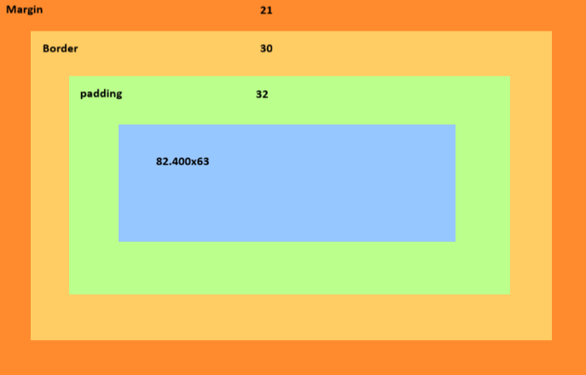

Phần 2. Triển khai
Đề xuất CSS mới trong tab Styles:
.driver-info {
padding: 15px;
margin-bottom: 20px;
border: 1px solid #ccc;
box-sizing: border-box;
position: static;
}
Giúp tạo khoảng cách giữa hai khung và hạn chế tình trạng chồng lấn.
Phần 3. Kiểm thử
Nếu thay đổi Margin nhưng phần tử vẫn không di chuyển:
-Kiểm tra thuộc tính position, top, left, transform.
-Kiểm tra CSS có bị ghi đè trong tab Styles/Computed không.
-Kiểm tra User Agent Stylesheet (CSS mặc định của trình duyệt).
-Thử bỏ thuộc tính gây xung đột để kiểm tra lại.

